Guia de Contribuição — {{PROJETO}}
Table of Contents

Obrigado por contribuir. Este documento descreve o processo; o setup do ambiente descreve as ferramentas.

1. Fluxo de trabalho
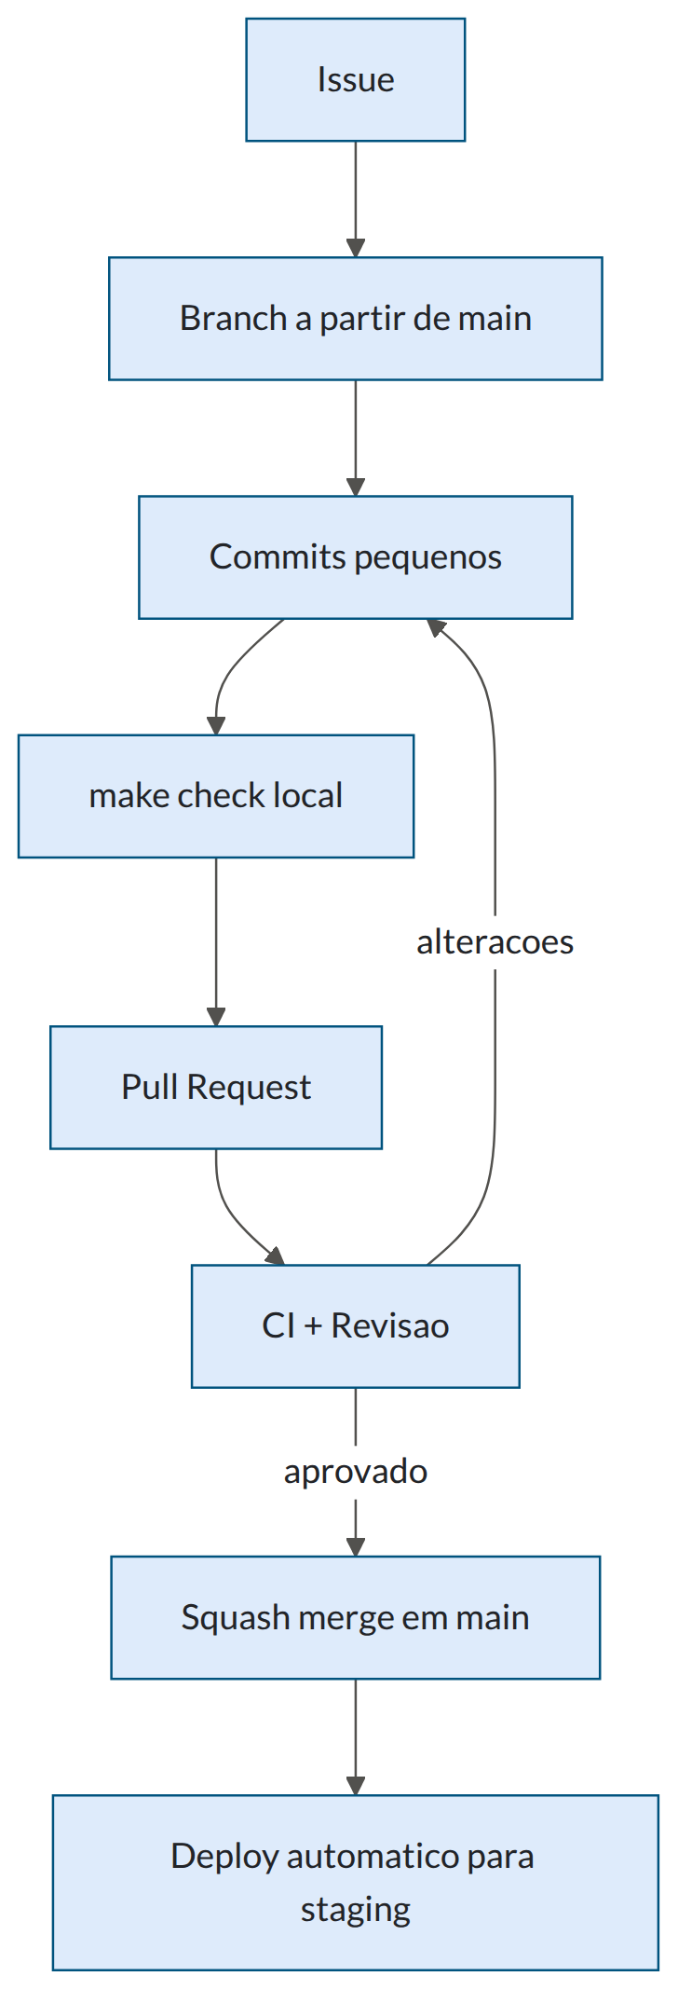
Modelo de branching: {{trunk-based — main está sempre pronta para produção; branches de vida curta (< 2 dias); funcionalidades incompletas escondidas atrás de feature flags}}

2. Branches
{{tipo}}/{{id-issue}}-{{descricao-curta}}
feat/1234-filtro-encomendas
fix/1250-total-arredondamento
chore/1260-atualizar-dependencias
docs/1270-adr-cache
Tipo | Uso
feat | Nova funcionalidade
fix | Correção de bug
refactor | Alteração interna sem mudar comportamento
perf | Melhoria de desempenho
test | Apenas testes
docs | Apenas documentação
chore | Dependências, build, configuração

3. Mensagens de commit — Conventional Commits
<tipo>(<âmbito>): <descrição no imperativo, minúscula, sem ponto final>
<corpo: porquê, não o quê — o diff já mostra o quê>
<rodapé: Refs #1234 / BREAKING CHANGE: ...>
Exemplos
feat(encomendas): permitir filtrar por estado e prazo
O gestor não conseguia identificar encomendas em risco sem
percorrer a lista completa. Adiciona filtros combináveis com
persistência na sessão.
Refs #1234
fix(precos): arredondar no fim de cada operação monetária
O arredondamento intermédio causava divergências de 1 cêntimo
face ao ERP em encomendas com desconto.
Refs #1250
Regras: descrição ≤ 72 caracteres · imperativo (“adiciona”, não “adicionado”) · um commit = uma unidade lógica.

4. Pull Requests

Antes de abrir
- make check passa localmente
- Testes cobrem o comportamento novo e o caso de erro
- Documentação atualizada (README, ADR, OpenAPI, esta pasta)
- Sem segredos, chaves ou dados reais no diff
- Sem console.log, TODO sem issue, ou código comentado
- Migrações compatíveis com a versão anterior do código

Modelo de descrição
## O que muda
{{1-3 linhas}}
## Porquê
{{Problema que resolve. Refs #1234}}
## Como testar
1. {{...}}
2. {{Resultado esperado: ...}}
## Capturas / vídeo
{{Antes e depois, se houver alteração visual}}
## Riscos e mitigação
{{O que pode correr mal em produção; feature flag; plano de rollback}}
## Checklist
- [ ] Testes
- [ ] Documentação
- [ ] Acessibilidade verificada (teclado + contraste)
- [ ] Sem alterações incompatíveis de API (ou documentadas)

Dimensão
Alvo: < 400 linhas alteradas. PRs maiores demoram mais a rever e escondem defeitos — divide em: refactor preparatório → funcionalidade → limpeza.

5. Revisão de código

Para quem revê
Nível | Significado | Ação
Bloqueante | Bug, falha de segurança, quebra de contrato | Pedir alteração
Deveria | Melhoria clara e relevante | Sugerir; autor decide justificando
Nota (nit:) | Preferência de estilo | Nunca bloqueia
Boas práticas - Comenta o código, nunca a pessoa: “esta função tem 3 responsabilidades”, não “escreveste mal”. - Explica o porquê e sugere alternativa concreta. - Aprova quando está bom o suficiente, não quando está como tu farias. - Prazo alvo: primeira resposta em {{24 h úteis}}.
O que verificar - [ ] Resolve o problema declarado, sem âmbito extra - [ ] Casos limite: vazio, nulo, erro, concorrência, limites numéricos - [ ] Segurança: entrada validada, autorização verificada no servidor, sem injeção - [ ] Testes verificam comportamento, não implementação - [ ] Nomes revelam intenção; código legível sem comentários explicativos - [ ] Sem regressão de desempenho evidente (N+1, consulta sem índice) - [ ] Erros tratados e observáveis

Para quem é revisto
- Responde a todos os comentários (mesmo que com “feito”).
- Discordar é legítimo — explica o raciocínio; se persistir, decide o {{tech lead}}.
- Não faças force-push depois de a revisão começar (dificulta ver o que mudou); usa novos commits e faz squash no merge.

6. Testes exigidos
Tipo de alteração | Testes obrigatórios
Regra de negócio | Unitários com casos limite
Endpoint de API | Integração + contrato
Interface | Componente + acessibilidade
Correção de bug | Teste que falha antes da correção
Migração | Aplicação e reversão em cópia com dados
Ver Plano de Testes

7. Merge e release
Aspeto | Regra
Estratégia | Squash merge; a mensagem do squash segue Conventional Commits
Requisitos | {{1 aprovação}} + CI verde + sem conflitos
Quem faz merge | O autor, após aprovação
Versionamento | SemVer — MAJOR.MINOR.PATCH
Changelog | Gerado a partir dos commits; ver CHANGELOG

8. Reportar bugs
**Descrição:** {{o que acontece}}
**Passos para reproduzir:** 1. … 2. … 3. …
**Resultado esperado:** {{...}}
**Resultado obtido:** {{...}}
**Ambiente:** {{versão, browser/SO, ambiente}}
**Gravidade:** Crítica / Alta / Média / Baixa
**Evidência:** {{capturas, logs, trace_id}}
Vulnerabilidades de segurança: não abrir issue pública — ver SECURITY.

9. Código de conduta
{{Ligar ao CODE_OF_CONDUCT.md. Resumo: respeito, boa-fé, foco no problema.}}

